Subworld
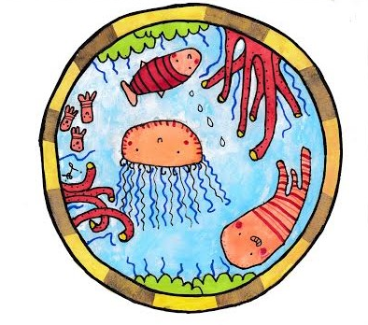
Av och med Sagofen Isadora
Medverkande: Josefina Karlsson Vergara
Producent: Henrietta Sjöberg
Ljud: Jacob Gustavsson
Scenografi och kostym: Helene Gerhard
Alla mellan 0-2 år med medföljande vuxna;
Välkomna ombord! Inifrån Ubåten ser och låter världen lite annorlunda. Följ med på en färd över och under vatten. Träffa fiskar, maneter, koraller och en badanka. En ordlös föreställning om kända och okända ljud.
Längd: 20 min
Maxantal: familjeföreställning 15 barn och 15 vuxna
Förskoleföreställning 25 barn och medföljande pedagoger.

